Wizytówka projektu
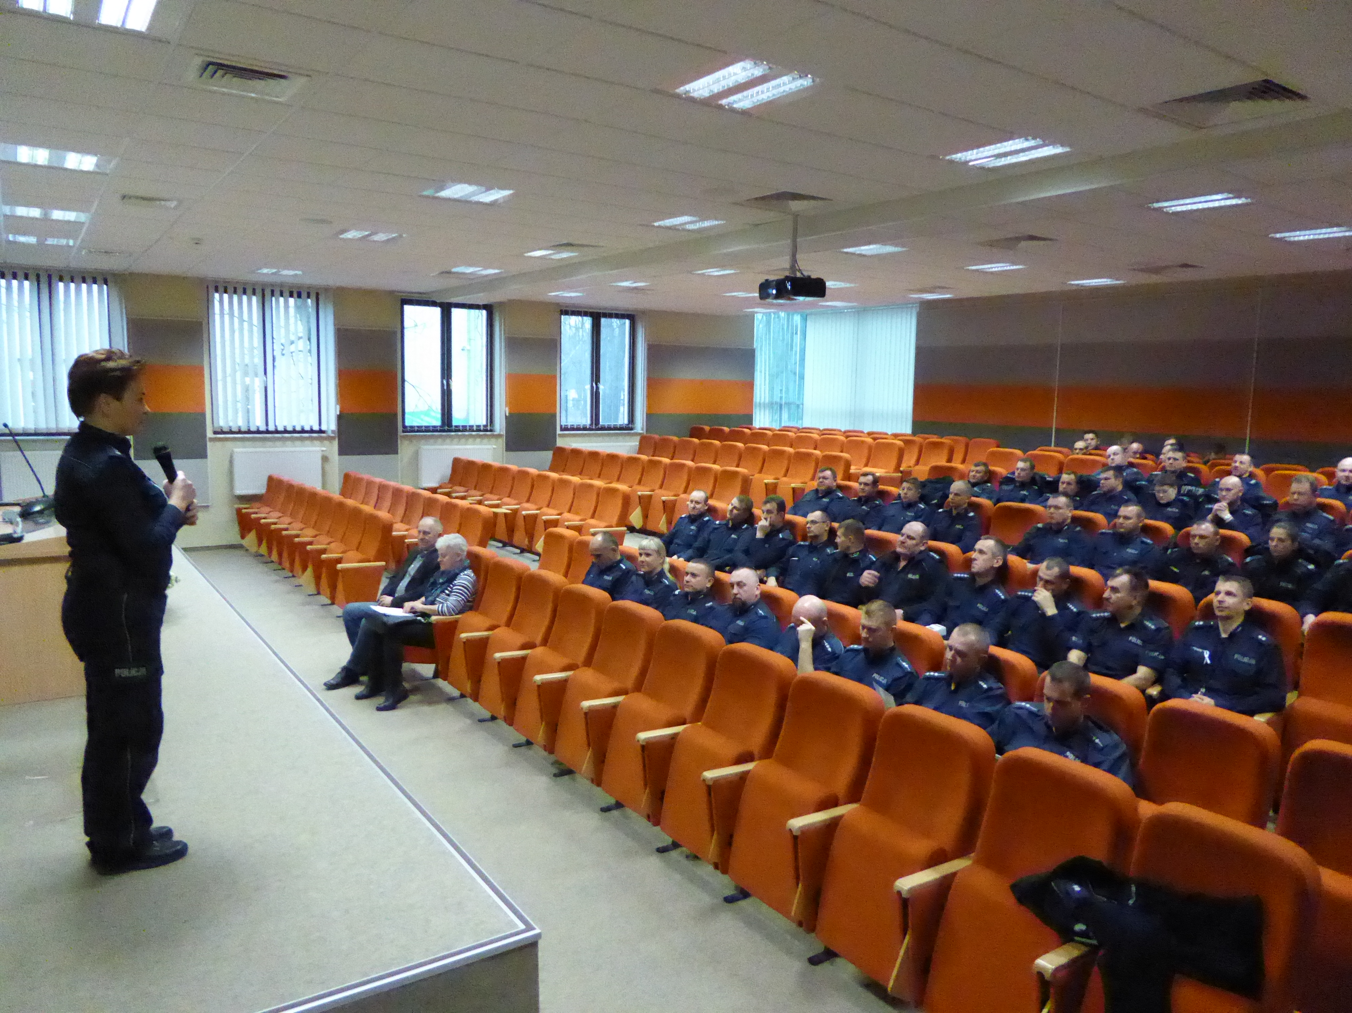Zdjęcie projektu, np. logo, plakat

TYTUŁ PROJEKTU | Bezpieczny Senior na Mazowszu - dzielnicowy jako podstawowe ogniwo w tworzeniu lokalnego systemu bezpieczeństwa
GŁÓWNY TEMAT | Podejmowanie lokalnych działań na rzecz bezpieczeństwa  z uwzględnieniem potrzeb osób starszych.
CEL PROJEKTU (1 ZDANIE) | Poprawa bezpieczeństwa seniorów i budowa lokalnych systemów bezpieczeństwa poprzez podniesienie wiedzy, przygotowania zawodowego, rozwoju kompetencji społecznych i osobistych dzielnicowych, które pozwolą na podniesienie poziomu ich pracy, lepszy kontakt ze społecznością lokalną, skuteczniejszy sposób działania zwłaszcza w kontaktach z osobami starszymi.
KRÓTKI OPIS PROJEKTU (MAX. 50 SŁÓW) | Przeprowadzenie 4 strefowych szkoleń (Płock, Ostrołęka, Siedlce, Radom) dla dzielnicowych głównie z zakresu komunikacji społecznej i interpersonalnej, szczególnie w odniesieniu do seniorów. Działania projektowe pozytywnie wpłynęły na poprawę bezpieczeństwa publicznego w poszczególnych rejonach służbowych dzielnicowych na Mazowszu.
REALIZATOR I PARTNERZY PROJEKTU | Mazowieckie Centrum Polityki Społecznej i Komenda Wojewódzka Policji zs. w Radomiu.
GRUPA DOCELOWA | 460 dzielnicowych z 28 powiatów województwa mazowieckiego.
NAJWAŻNIEJSZE DZIAŁANIA W RAMACH PROJEKTU, W TYM WARTE POWIELENIA W INNYCH PROJEKTACH (NP. KONKURS, SZKOLENIE, SPOT) | 4 strefowe szkolenia dla policjantów głównie z zakresu komunikacji społecznej i interpersonalnej, przeprowadzone przez doświadczonych profesjonalistów (trener i prelegenci), przy udziale przedstawicieli środowisk senioralnych oraz zapewnienie wyposażenia dla dzielnicowych identyfikujących ich w otoczeniu lokalnym (wizytówka przypisana do rejonu służbowego, ulotka dotycząca bezpieczeństwa seniorów, teczka/aktówka promująca projekt) i przeprowadzenie badania ankietowego przeszkolonych policjantów.
INNOWACYJNE INICJATYWY W RAMACH PROJEKTU | Tematyka szkoleń wpisywała się w nową koncepcję pracy dzielnicowego, jako policjanta „pierwszego kontaktu”,  a w strefowych szkoleniach udział wzięli przedstawiciele środowisk seniorów z danego obszaru, bezpośrednio uczestnicząc w dyskusji i prezentując własne stanowisko oraz oczekiwania w zakresie zagadnienia dotyczącego bezpieczeństwa publicznego. Zagadnienie merytoryczne oraz treść ulotki opracowane zostały na podstawie wyniku badania ankietowego przeprowadzonego przez samorząd województwa na temat bezpieczeństwa seniorów na Mazowszu.
ZREALIZOWANE INWESTYCJE | NIE DOTYCZY
LINKI DO STRON INTERNETOWYCH ZWIĄZANYCH Z PROJEKTEM | www.mazowiecka.policja.gov.pl

np. ruch drogowy, przeciwdziałanie narkomanii, bezpieczeństwo seniorów,
jeśli dotyczy.

